**关于举办2025年全国高等学校**

**“大学物理（电磁学）”骨干教师技能培训班的通知**

各有关高等学校：

为了满足高等学校“新工科”背景下复合型师资团队建设的需要，教师通过培训了解产业和技术变革的现状，同时增强适应新产业发展的工程实践能力，更好地为物理应用事业培养应用型与技能型人才服务， “天煌教仪”拟举办2025年全国高等学校“大学物理（电磁学）”骨干教师技能培训班，现将培训班有关事项通知如下：

**一、培训内容及形式：**

1.培训内容：

围绕“THQHE-3B型霍尔效应与螺线管组合实验仪”、“TH-H-3C型霍尔效应实验组合仪”、“THMHC-5型智能磁滞回线实验组合仪（触控屏）”、“THQHC-3型亥姆霍兹线圈磁场实验仪”、 “THQME-4型静电场描绘实验仪（导电碳膜）”、“THQDQY-6B型自组惠斯通电桥实验仪”的设备功能、操作注意事项等实验项目开展培训。

2.培训形式：分技术培训、设备培训、实操训练，理论授课与实操相结

合。

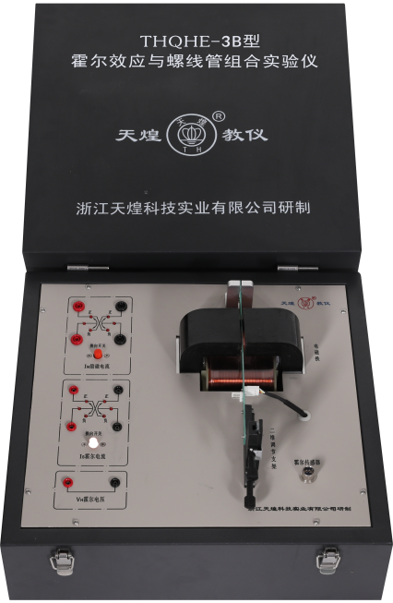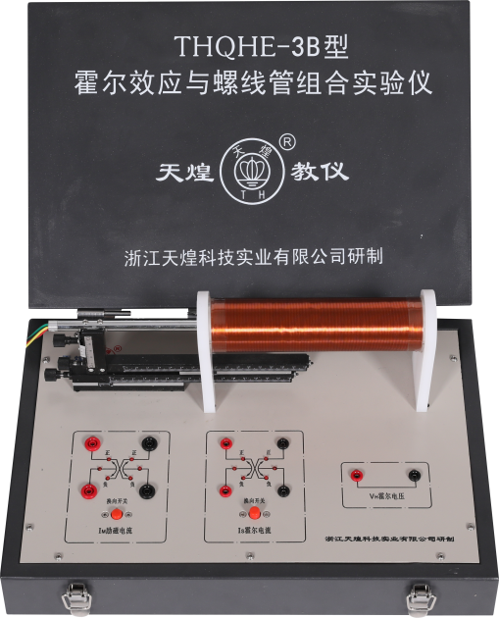

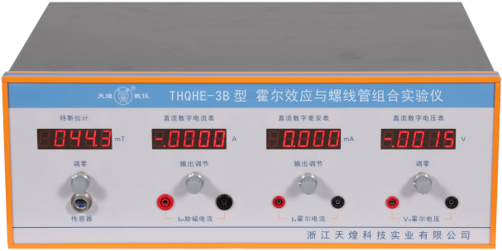

**THQHE-3B型 霍尔效应与螺线管组合实验仪**

本仪器主要帮助学生了解霍尔效应的实验原理，测量霍尔元件的灵敏度，并学会用霍尔元件测量磁感应强度的方法。

实验内容：研究霍尔电压与励磁电流、工作电流间的关系、利用霍尔效应测量电磁铁气隙中磁感应强度B及其分布、测量霍尔电压VH与磁感应强度B的关系、测量霍尔电压与工作电流的关系计算霍尔元件的灵敏度、测量螺线管中磁感应强度B的大小及其分布情况。

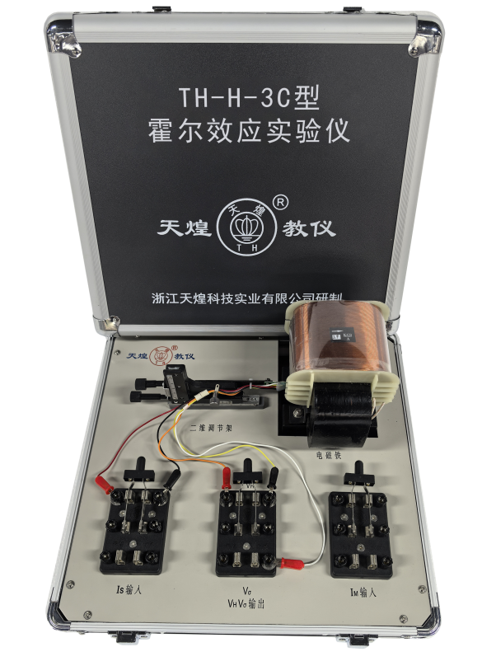

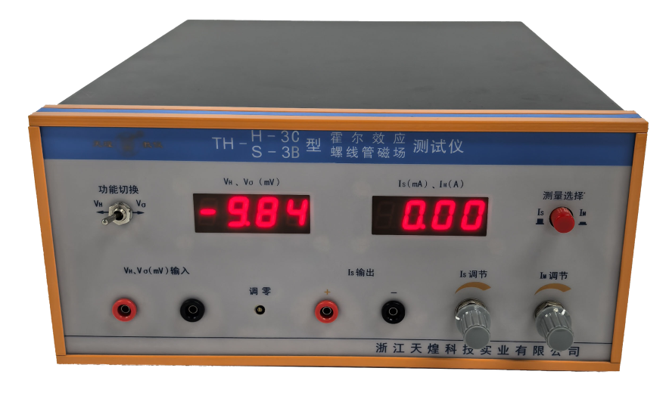

**TH-H-3C型霍尔效应实验组合仪**

本仪器由霍尔效应实验仪和霍尔效应测试仪组成。霍尔器件(利用霍尔效应制成的电子器件)在非电量测量、自动化控制和信息处理等方面的应用日益广泛。该实验组合仪能判断材料的导电类型，测定材料的霍尔系数和电导率，并可确定材料的载流子浓度及迁移率。

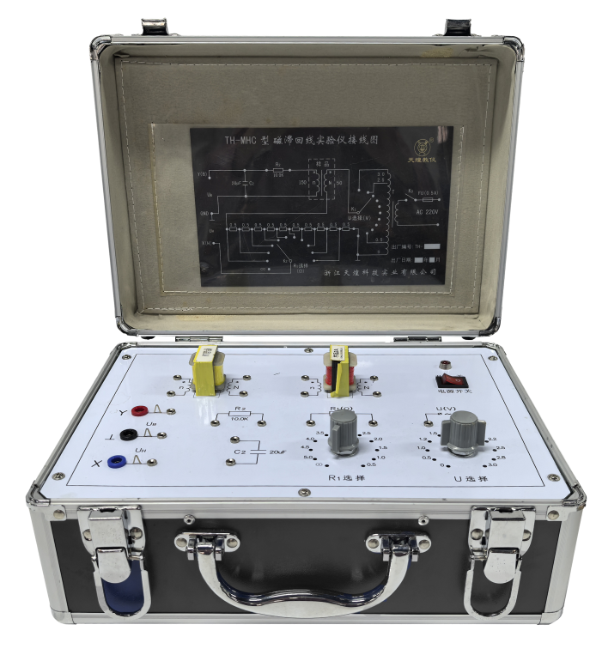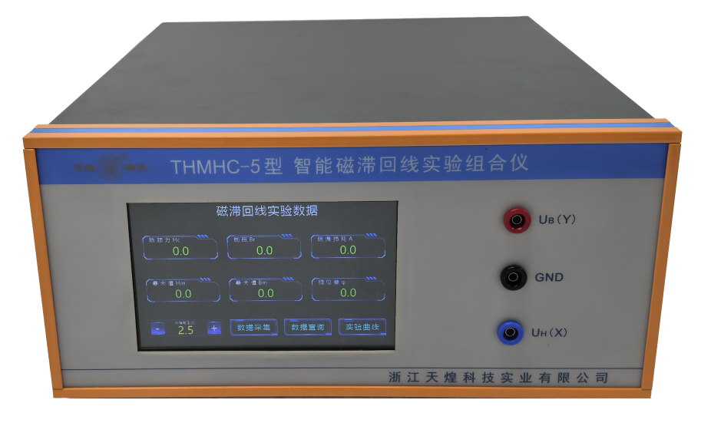

**THMHC-5型 智能磁滞回线实验组合仪（触控屏）**

本仪器能定量、快速地测定铁磁材料在反复磁化过程中的H和B之值，并能给出剩磁、矫顽力、磁滞损耗等多种参数，将磁滞回线实验从定性转入定量，性能优越、技术先进，可作为高校物理、电工实验室的理想实验设备。配置彩色触摸屏：5英寸电容触摸屏，分辨率800×480，具有数据采集，数据查询，实验曲线显示等功能。

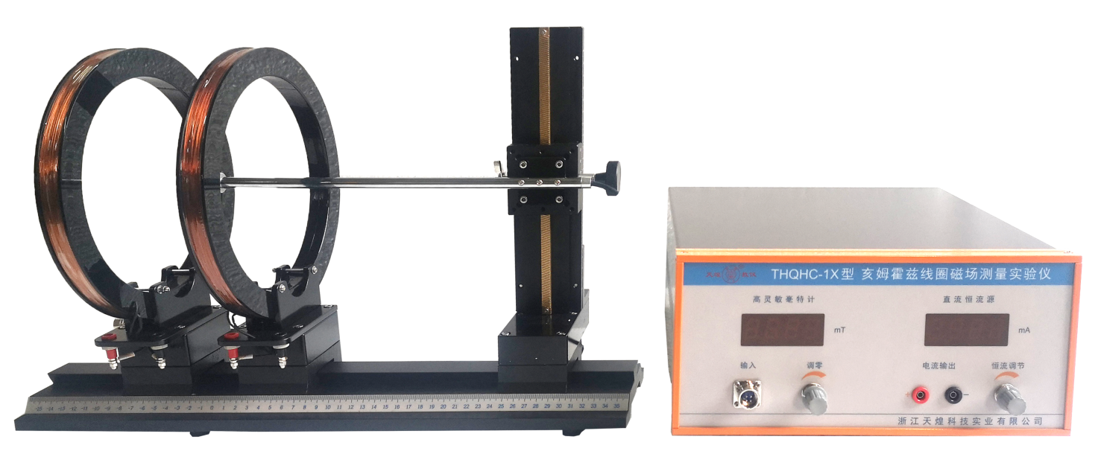

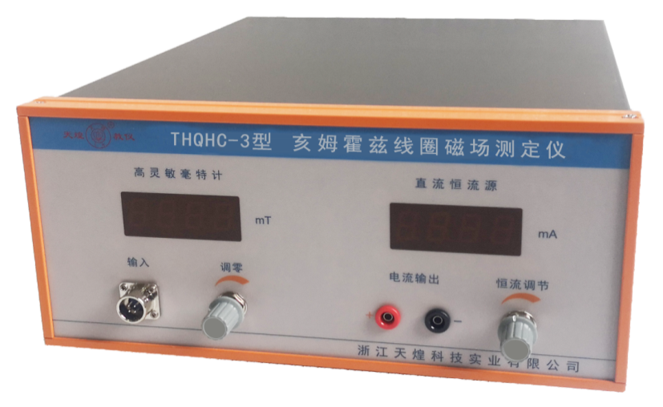

**THQHC-3型 亥姆霍兹线圈磁场实验仪**

本仪器采用恒流源产生恒定的磁场，用集成霍尔传感器测量载流圆线圈和亥姆赫兹线圈轴线上的磁场强度，研究亥姆赫兹线圈的磁场分布。

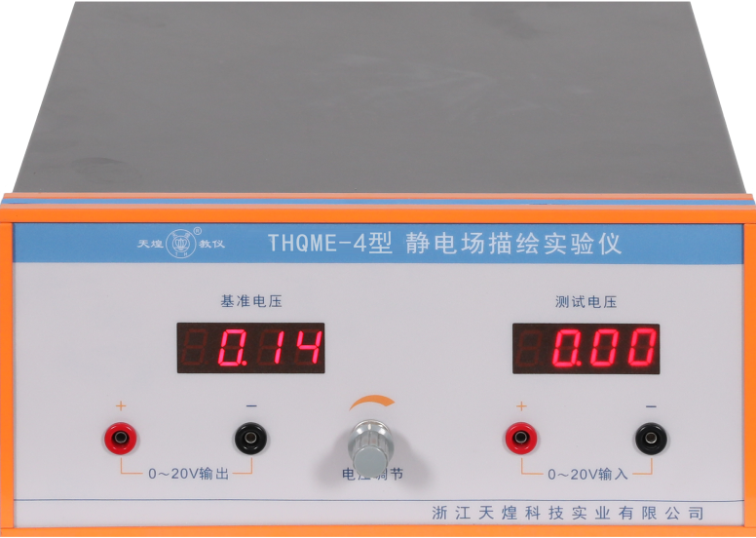

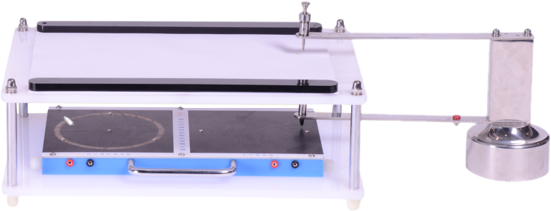

**THQME-4型 静电场描绘实验仪（导电碳膜）**

本仪器采用模拟法来描绘静电场，即用稳恒电流场模拟描绘静电场。实验通过测绘电极板的等位面，模拟求出不同电极板的静电场分布，然后根据等位线和电力线正交的关系描绘电力线。

通过本实验学生可以完成4种不同形状电极板等位面和电力线的描绘，进一步加深对电场、等位面和电力线等物理概念的理解。

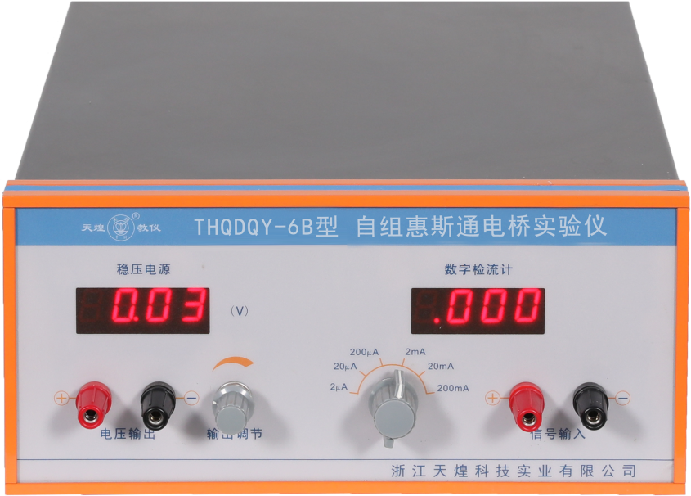

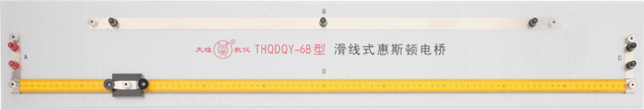

**THQDQY-6B型 自组惠斯通电桥实验仪**

本仪器是常见的基本电路，桥式比较法是电磁测量中的一种基本方法。电桥是电磁学实验中的基本测量仪器之一，它的灵敏度和精确度都很高，因此电桥被广泛用于精密测量。根据测量对象不同，有多种不同功能的电桥，惠更斯电桥和开尔文电桥是最基本的两种电桥。通过对电桥的对比使用，掌握桥式比较法的测量原理，学会用电桥测量电阻，掌握调节电桥平衡方法，研究电桥灵敏度和自身参数的关系。本仪器器能够使学生更加了解电桥的结构和形式，同时培养学生的动手能力。

**二、培训对象：**

全国高等学校“电磁学”、“磁学”、“热力学”、“激光物理学”、“半导体物理学”等物理相关专业课教师和实验指导教师，每个学校可报1～3名。

**三、时间、地点：**

第一期培训时间：2025年7月22日（周二）至7月28日（周一）,7月22日接站、报到，7月28日结业、送站。

第二期培训时间：2025年8月9日（周六）至8月15日（周五）,8月9日接站、报到，8月15日结业、送站。

报到及培训地点：浙江天煌科技实业有限公司

**注**：（1）请准备参加培训班的院校尽快报名，第一期报名截止日期2025年7月17日（周四），第二期报名截止日期2025年8月4日（周一）；

（2）报到当天，“天煌”将派人到机场、火车站及汽车站举牌接站；（3）交通安排：培训期间住宿酒店和培训地点之间有车辆接送。

**四、相关费用：**

（1）培训费（含实操耗材、教材资料和授课费等）：2450元/人；

（2）住宿统一安排，费用自理，住宿费：350元/间/天；

（3）餐饮统一安排，费用自理；

（4）往返路费自理；

（5）培训期间安排社会实践活动。

**浙江天煌科技实业有限公司收款账户信息如下：**

户名：浙江天煌科技实业有限公司

开票地址：杭州市西湖区三墩镇西园五路10号

开票电话：0571-85220319

开户行：中国工商银行杭州市浙大支行

账号：1202024609900009783

税号：913301007434663700

行号：102331002462

**五、报名方式：**

1.请参加培训的老师按要求填写《2025年全国高等学校“大学物理（电磁学）”骨干教师技能培训班报名回执》（登录http：//www.tianhuang.cn下载）并发送到E-mail: [skills@tianhuang.cn](mailto:skills@tianhuang.cn)。

**六、联系方式：**

联系人：蒋老师（手机13750802785,微信同号）

联系电话：0571-89978037

http：//www.tianhuang.cn

地址：浙江省杭州市西湖科技园区西园五路10号 邮编：310030

**附件：2025年全国高等学校“大学物理（电磁学）”骨干教师技能培训班报名回执**

**全国职业教育师资专业技能培训示范单位**

**浙江天煌科技实业有限公司**

**2025年6月13日**

**附件：2025年全国高等学校“大学物理（电磁学）”骨干教师技能培训班**

**报 名 回 执**

(复印有效)

|  |  |  |  |  |  |
| --- | --- | --- | --- | --- | --- |
| 学校名称及详细部门 |  | | | | |
| 通讯地址 |  | | | 邮政编码 |  |
| 培训人员1 | 姓 名 |  | 职 务 |  | |
| 性 别 |  | 民 族 |  | |
| 办公电话 |  | 手 机 |  | |
| 身份证号 |  | E-mail |  | |
| 培训人员2 | 姓 名 |  | 职 务 |  | |
| 性 别 |  | 民 族 |  | |
| 办公电话 |  | 手 机 |  | |
| 身份证号 |  | E-mail |  | |
| 培训人员3 | 姓 名 |  | 职 务 |  | |
| 性 别 |  | 民 族 |  | |
| 办公电话 |  | 手 机 |  | |
| 身份证号 |  | E-mail |  | |
| 住宿安排[画🗸确认] | （1） 是否住宿：是 ( ) 否 ( )  （2）住宿形式：合住 ( ) 包房（单住）( )  说明：合住：即双人床房型，2个人合住，包房（单住）：即单人大床房型，1个人住。有其他要求请备注说明。 | | | | |
| 报到事宜 | ⑴ 到达日期： 月 日；同行人数：  ⑵ 航 班 号： ；起飞时间： 时 分；到达： 时 分  ⑶ 乘坐车次： ；到达站名： ；到站： 时 分 | | | | |
| 备 注 |  | | | | |

**本培训班报名回执，请登录http：//www.tianhuang.cn下载。**